Дворовые территории в поселении Марушкинское приведут в порядок
20.05.2016
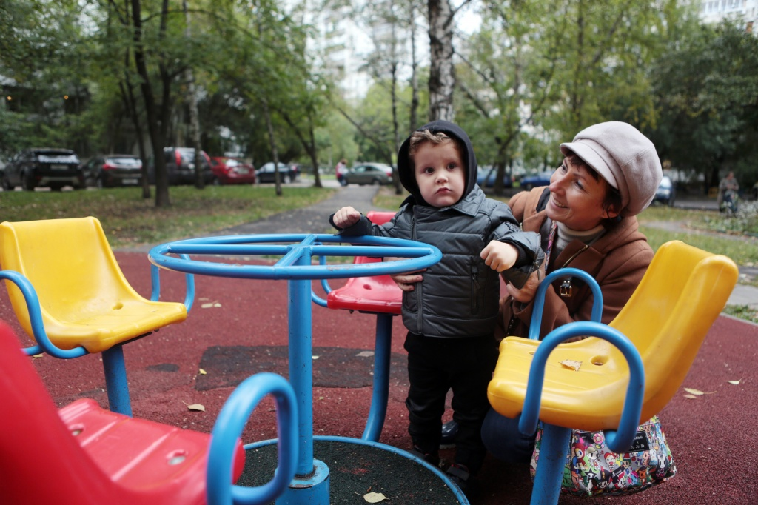
Дворовые территории в поселении Марушкинское приведут в порядок. Фото архивное

Комплексные ремонтные работы проводят специалисты коммунальных служб в поселке совхоза Крекшино около жилых многоэтажных домов №15, 34 и 35. Об этом рассказал представитель администрации поселения Марушкинское, специалист по вопросам жилищно-коммунального хозяйства Антон Громаков.

В рамках мероприятий по благоустройству дворовых территорий работники жилищно-коммунального хозяйства отремонтируют тротуары- частично заменят асфальтобетонное покрытие. Кроме того во дворах появятся новые игровые и спортивные площадки для детей, для развешивания белья для просушки, а также зоны отдыха, где будут установлены скамейки.

Также рабочие бригады засеют газоны и установят ограждения вокруг зеленых участков и клумб.

Адрес страницы: http://tinao.mos.ru/presscenter/news/detail/2983316.html
Префектура Троицкого и Новомосковского административных округов города Москвы

